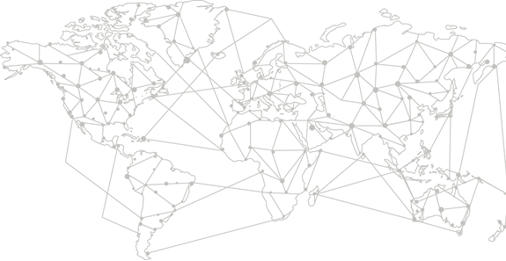




WEBMINARIO: EL CREDITO DOCUMENTARIO. SU REGIMEN Y ADAPTACION A LA REALIDAD DINAMICA DEL COMERCIO INTERNACIONAL.
14 de Mayo de 2021

MARCO DE LA ACCIÓN

- Plan de Promoción Exterior 2021 de la Región de Murcia, gestionado por el Instituto de Fomento de la Región de Murcia en colaboración con las Cámaras de Comercio regionales.
- Organización en Origen: Cámara de Comercio, Industria, Servicios y Navegación de Cartagena.
- Participación Gratuita previa inscripción.
PROGRAMA DE TRABAJO
10:00 h. Inauguración, (Plataforma ZOOM)
Sr. D. Jordi Sellarés Serra, Secretario General del Comité Español de la Cámara de Comercio Internacional.
Sr. D. Miguel Agustín Martínez Bernal, Presidente de la Cámara Oficial de Comercio, Industria, Servicios y Navegación de Cartagena.
10:05 h. El Crédito Documentario. La Carta de Crédito. Su régimen:
- Naturaleza de las UCP 600 y de los Créditos documentarios.
- Principios básicos y características fundamentales-
- Etapas y Régimen Documental.
- Momentos Críticos y Régimen de Responsabilidad
Sr. D. Manuel Bellido, Socio de Caveat Abogados, SLP. Miembro Comisión INCOTERMS y de Práctica Jurídica del Comité Español de la CCI.
10:50 h El Crédito Documentario. La Carta de Crédito. Su adaptación a la realidad dinámica del Comercio Internacional:
- Ejemplos de casos planteados al grupo de expertos sobre créditos documentarios de ICC España.
- Impacto de la pandemia sobre la operativa documentaria.
- Avances en la digitalización del ciclo de vida del crédito documentario. Las eUCP 2.0
Sr. D. Jordi Sellarés Serra, Secretario General del Comité Español de la Cámara de Comercio Internacional.
11:30 h Coloquio
12:00 h Clausura
INSCRIPCIÓN
- Se remitirá link de acceso a la sesión a todos los inscritos.

- Los 100 primeros alumnos inscritos que se asistan al Webminario, recibirán de forma gratuita el e-book “REGLAS Y USOS UNIFORMES PARA CREDITOS DOCUMENTARIOS PUB. 600”. El resto de alumnos podrán beneficiarse de un 20% de descuento en la adquisición del e-book mediante un ticket descuento.

Para cualquier consulta: Ramiro Alonso, Responsable Dpto. Comercio Exterior. Cámara Oﬁcial de Comercio, Industria, Servicios y Navegación de Cartagena. e-mail: formacion@cocin-cartagena.es . Tel.: 968 507050

